110學年度六年級上學期美勞用具清單 授課老師：莊淑雯老師


六年 班 號 姓名： 家長簽名：

- 評量比例：用具準備10％，環境收拾10％，態度認真20％（上課紀錄章~期末會貼在16K圖畫本中），
作品成績60％（整體美感、創意、技法、配色等）
★「台北市美術比賽」徵件日期: 9/15 (三)~ 9/17(五)
★「美術創作展」於 / ( )- / ( )收件，要參加請記得準備 三件作品。
◎ 彩繪用具：粉蠟筆、彩色筆或水彩用具（水彩顏料、水彩筆、水杯、調色盤、報紙、抹布）等。
單元 | 主題 | 美勞材料（學校提供） | 孩子需自備用具
預備 | 課程說明 | 美勞用具清單，上課紀錄章單  +美術史概述 | □16K作品本  □鉛筆盒 □彩色筆
一 | 外星來的訪客 | 1. 紙黏土  2. 土工用具 3.透明漆 | □抹布 □五下做的改造瓶罐  □水彩用具
二 | 一二三木頭人 | 1. 卡紙條  2. 剪刀+泡棉膠(全班共用) | □2B鉛筆 □橡皮擦  □16K作品本
三 | 歡迎蒞臨  運動會 | - 粉彩紙4開每生1張  - 圖畫紙8K每生1張  - 剪刀(全班共用)  - 麥克筆(全班共用)  - 30cm長尺(全班共用) | □鉛筆盒 □參考資料  □彩繪用具 □黏貼用具  □自備材料與裝飾物
四 | 我是建築師   | 1. 冰棒棍9.4cm、11.4cm、15.2cm  每生各50支 (共150支)  2. 砂紙120號(每生一小片)  3. 夾鏈袋、橡皮筋  4. 保麗龍膠每生1瓶 | □作品草圖or參考圖資料  □大剪刀(修剪冰棒棍用)  □保麗龍膠(不夠再自備)  □各式裝飾物與自己所需工具  □其他
五 | 虎虎生風  版畫年畫 | 1. 斗方每生5張  2. 珍珠板19cm*19cm每生1張  3. 竹籤每生1支  4. 版畫油墨(全班共用) | □年畫或虎的參考圖  □鉛筆  □舊報紙
六 | 彩墨遊戲 | 1.白色棉紙每生2張  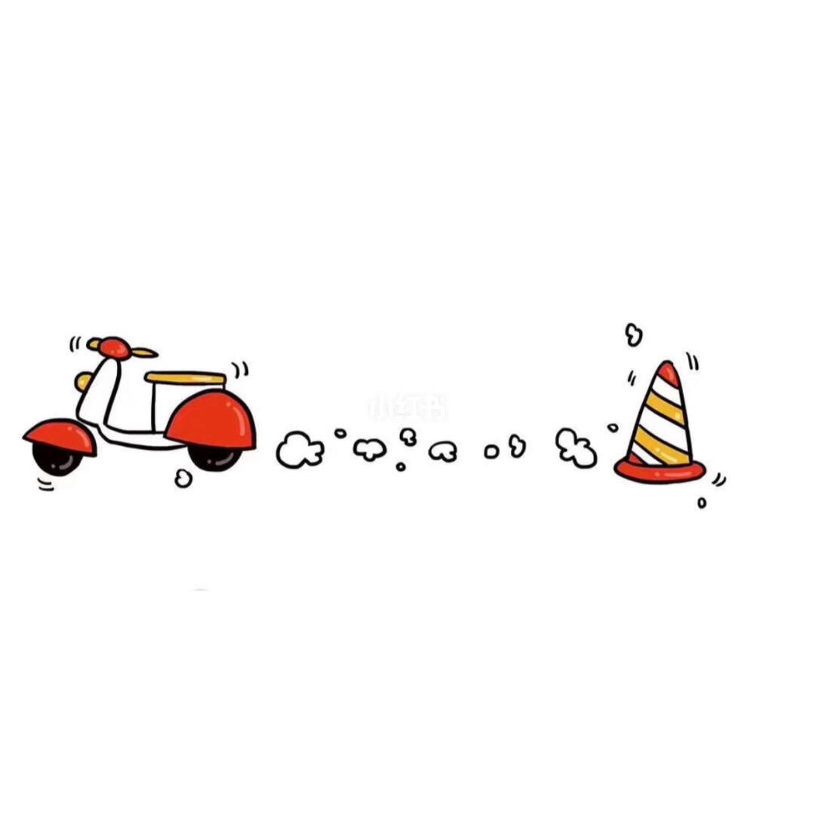  2.墨汁(全班共用) | □彩繪用具  □黏貼工具  □抹布(清潔用)
七 | 藝術史概述  +  檔案整理 | 1.作品照片 | □鉛筆盒  □16K作品本
＊加分項目：
1.暑假完成五年級檔案學習記錄整理 2.參加美術比賽3.六上檔案學習記錄整理
＊莊老師會不定時將課程資料及作品照片放在『莊老師真有藝思』班級網頁上。
路徑：民生首頁⇨ 教學團隊 ⇨科任老師⇨ 莊淑雯http://www.msps.tp.edu.tw/happy/00106/index.asp
＊「我是建築師~冰棒棍創作」將進行6~8周，是本學期製作週數最長、創作過程也會讓孩子帶回家進行製作的單元，學校鼓勵孩子在校使用保麗龍膠進行作品黏合，欲使用熱熔膠槍的孩子請記得自行準備唷!在此先謝謝家長包容與配合！
